

深圳市雷赛智能控制股份有限公司
地 址：深圳市南山区南山区学苑大道1001号南山智园A3栋11楼
邮 编：518055
电 话：400-885-5521
传 真：0755-26402718
Email：info@leisai.com
网 址：www.leisai.com

上海分公司 北京办事处
地 址：上海市淞江区九亭镇涞寅路 地 址：北京市朝阳区北苑路13号院领地
1881号10幢2楼 office1号楼A单元606号
电 话：021-37829639 电 话：010-52086876
传 真：021-37829680 传 真：010-52086875
CL1-507
通用型闭环步进驱动器
使用说明书
版权所有 不得翻印
【使用前请仔细阅读本手册，以免损坏驱动器】

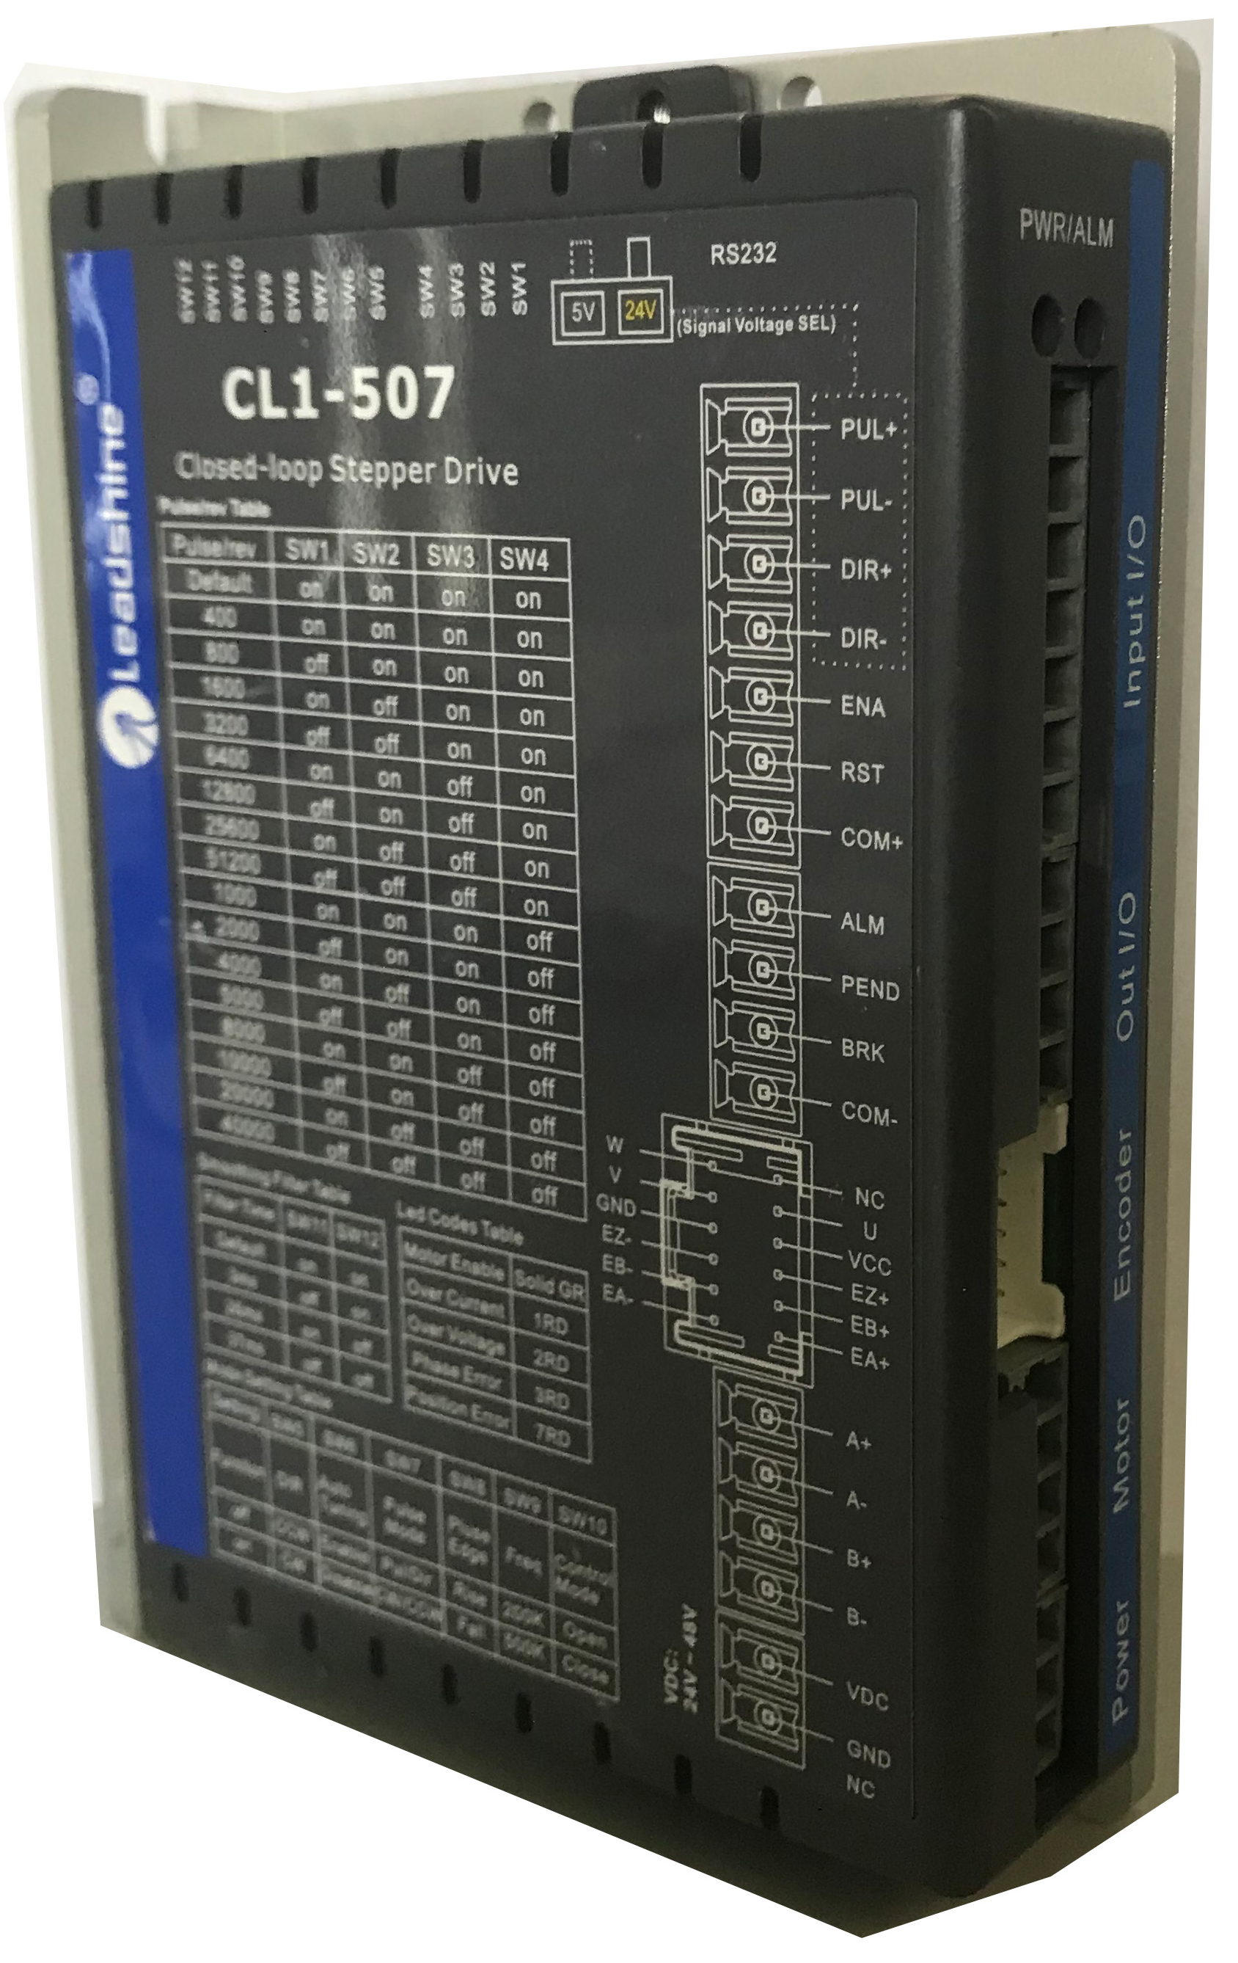


深圳市雷赛智能控制股份有限公司

目 录
一、产品简介 2
1. 概述 2
2. 技术特点 2
3. 应用领域 3
二、电气、机械和环境指标 3
1. 电气指标 3
2. 使用环境及参数 3
3. 机械安装图 4
4. 加强散热方式 4
三、驱动器接口和接线介绍 5
1. 接口定义 5
2. 控制信号接口电路 7
3. 控制信号时序图 8
4. 控制信号模式及细分设置 9
5. 串口接线 10
四、拨码开关设定 10
五、驱动器参数设置 11
六、典型应用接线 14
雷赛产品保修条款 15

CL1-507
通用型闭环步进驱动器

一、产品简介

1、概述
CL1-507采用最新专用电机控制DSP芯片和优化的闭环控制技术，彻底克服步进电机丢步的问题，同时也能明显提升电机的高速性能、降低电机的发热程度和减小电机的振动，从而提升机器的加工速度、精度以及降低机器的能耗。CL1-507在功能接口上进行了重点优化，两组共12位侧拨可以进行多项常用功能设置，包括指令平滑，使得调试更加方便。此外， CL1-507适配电机安装尺寸与传统的57/60系列步进电机完全兼容，升级步进驱动简单，并且成本仅相当于交流伺服系统的50%。

2、技术特点
- 脉冲和方向输入电平采用拨码选择5V或24V
- 指令平滑时间可拨码选择
- 指令带宽200KHz和500KHz可拨码选择
- 开闭环模式可拨码选择
- 拥有单独的抱闸控制输出口、到位信号输出口和报警信号输出口
- 电流可以任意设置（0---7A范围内）
- 可驱动42、57、60系列闭环步进电机
- 细分设定（200~51200内）
- 具有过流、过压和跟踪误差超差等保护

3、 应用领域
广泛应用于中小型自动化设备和仪器，例如：雕刻机、剥线机、打标机、切割机、激光机、绘图仪、医疗设备、数控机床、自动装配设备、电子加工设备等。

二、电气、机械和环境指标

1．电气指标
参 数 | CL1-507
参 数 | 最小值 | 典型值 | 最大值 | 单位
连续输出电流 | 0 | - | 6 | A
输入电源电压 | +24 | 36 | +48 | Vdc
逻辑输入电流 | 7 | 10 | 20 | mA
脉冲频率 | 0 | - | 500 | kHz
绝缘电阻 | 100 | - | - | MΩ
报警输出逻辑电流 | - | - | 100 | mA
报警输出电压 | - | - | 24 | Vdc

2．使用环境及参数
冷却方式 | 自然冷却或外加散热器
使用环境 | 使用场合 | 尽量避免粉尘、油雾及腐蚀性气体
使用环境 | 温度 | 0℃－50℃
使用环境 | 湿度 | 40－90%RH
使用环境 | 震动 | 10~55Hz/0.15mm
保存温度 | -20℃－65℃
重 量 | 约280克

3．机械安装尺寸图
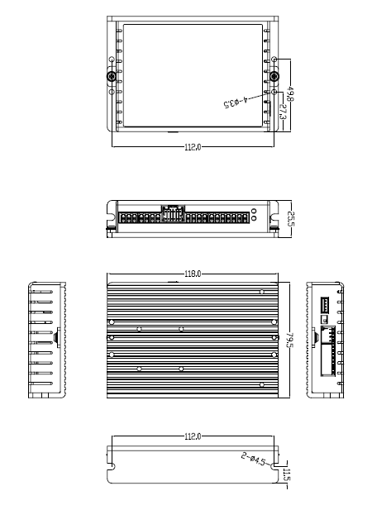

4．加强散热方式
（1） 驱动器的可靠工作温度通常在60℃以内，电机工作温度为80℃以内；
（2） 安装驱动器时请采用直立侧面安装，使散热器表面形成较强的空气对流；必要时靠近驱动器处安装风扇，强制散热，保证驱动器在可靠工作温度范围内工作。

三、驱动器接口与接线介绍

1. 接口定义
1）电机和电源输入端口
端子号 | 符 号 | 名 称 | 说 明
1 | A＋ | A相电机绕组＋
2 | A－ | A相电机绕组－
3 | B＋ | B相电机绕组＋
4 | B－ | B相电机绕组－
5 | +VDC | 输入直流电源 | +24V~ +48V
6 | GND | 输入电源地 | 0V
7 | NC | 空端子
2）编码器信号输入端口
端子号 | 符 号 | 名 称 | 说 明
1 | NC
2 | NC
3 | NC
4 | C
5 | VCC | 5V电源输出，由驱动器提供，仅用于编码器供电
6 | GND | 编码器电源地
7 | EZ+ | 编码器Z相信号正端
8 | EZ- | 编码器Z相信号负端
9 | EB+ | 编码器B相信号正端
10 | EB- | 编码器B相信号负端
11 | EA+ | 编码器A相信号正端
12 | EA- | 编码器A相信号负端
3）控制信号端口
端子号 | 符 号 | 名 称 | 说 明
1 | Pul + | 脉冲正输入 | 可通过拨码选择5V或24V。  注意：信号为24V时，拨码选择为5V会损坏输入光耦。
2 | Pul - | 脉冲负输入 | 可通过拨码选择5V或24V。  注意：信号为24V时，拨码选择为5V会损坏输入光耦。
3 | Dir + | 方向正输入 | 可通过拨码选择5V或24V。  注意：信号为24V时，拨码选择为5V会损坏输入光耦。
4 | Dir - | 方向负输入 | 可通过拨码选择5V或24V。  注意：信号为24V时，拨码选择为5V会损坏输入光耦。
5 | ENA | 使能信号 | 5V~24V兼容
6 | RST | 报警清除 | 5V~24V兼容
7 | COM+ | 输入信号共阳极 | 5V~24V兼容
8 | ALM | 报警信号 | OC方式，最大上拉24VDC，100mA
9 | PEND/Z-OUT | 到位信号或者Z信号，可通过SW11选择  注意：需要Z信号输出请选择带Z信号的电机和编码器延长线。 | OC方式，最大上拉24VDC，100mA
10 | BRK | 抱闸控制 | OC方式，最大上拉24VDC，100mA
11 | COM- | 输出信号共阴极 | OC方式，最大上拉24VDC，100mA
4）RS232通讯端口
RS232接口引脚排列定义见下图2所示：
端子号 | 符 号 | 名 称 | 说 明
1 | +5V | 电源正端 | 仅供外部STU
2 | TxD | RS232发送端
3 | GND | 电源地 | 0V
4 | RxD | RS232接收端
注意：CL1-507与PC机的电缆必须为专用电缆（视用户情况随机附送）使用前请确认，以免发生损坏。
5) 脉冲和方向输入电平选择滑拨
符 号 | 说 明
5V | 脉冲和方向输入电平为5V
24V | 脉冲和方向输入电平为24V
6) 状态指示
绿色LED为电源指示灯，当驱动器接通电源时，该LED常亮；当驱动器切断电源时，该LED熄灭。红色LED为故障指示灯，当出现故障时，该指示灯以5秒钟为周期循环闪烁；当故障被用户清除时，红色LED常灭。红色LED闪烁频率为2Hz，其中LED亮200ms，灭300ms。红色LED在5秒钟内闪烁次数代表不同的故障信息，具体关系如下表所示：
序号 | 闪烁次数 | 红色LED闪烁波形 | 故障说明
1 | 1 |  | 过流故障
2 | 2 |  | 过压故障
3 | 3 |  | 运放错误
4 | 4 |  | 锁轴错误
5 | 5 |  | eeprom错误
6 | 6 |  | 自整定错误
7 | 7 |  | 跟踪误差超差
当驱动器出现故障时，驱动器将停机，并提示相应故障代码。用户需断电，并重新上电时，故障才可以清除。当驱动器出现故障时，驱动器将按队列形式，将最新故障保存在驱动器的EEPROM内，驱动器最多保存10个最新历史故障。用户可以通过PC机和文本显示器读取相应的故障代码。

2．控制信号接口电路图
控制信号输入和输出接口电路图，如下图所示。
输入和输出接线图
注意：CL1-507脉冲和方向输入电平通过拨码来选择5V或24V。当信号电平为24V时，拨码选择为5V会损坏输入光耦。
除脉冲和方向输入口外，使能和报警清除信号为5V~24V兼容。

3．控制信号时序图
为了避免一些误动作和偏差，PUL、DIR 和ENA 应满足一定要求，如下图4所示：
t2
t4
t1
t3
t2
PUL
DIR
ENA
>5us
>5us
>5us
高电平高于3.5V
高电平高于3.5V
低电平低于0.5V
低电平低于0.5V
图4 控制信号时序图

注释：
（1）t1：ENA（使能信号）应提前DIR 至少5μs，确定为高。一般情况下建议ENA+和ENA-悬空即可。
（2）t2：DIR 至少提前PUL 下降沿5μs 确定其状态高或低。
（3）t3：脉冲宽度至少不小于2.5μs。
（4）t4：低电平宽度不小于2.5μs。

4．控制信号模式设置及细分设置
脉冲触发沿和单双脉冲选择：通过PC机软件HBSExtPlatform闭环步进系列软件或拨码设置细分（当SW1~SW4都在ON状态时，可用上位机设置细分）。
驱
动
器

5．串口接线
驱动器
RS232接口
PC机或其他调试器
串口
专用电缆
参数调试接线原理图

注意：
1、CL1-507与PC机连接的电缆必须为专用电缆（视用户情况随机附送）使用前请确认，以免发生损坏。

四、拨码开关设定
CL1-507驱动器采用12位拨码开关设定细分精度和电机旋转方向等功能，详细描述如下：
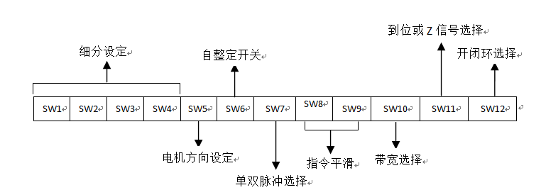

表一：细分设定
步数/圈 | SW1 | SW2 | SW3 | SW4
Default（可上位机设定） | on | on | on | on
800 | off | on | on | on
1600 | on | off | on | on
3200 | off | off | on | on
6400 | on | on | off | on
12800 | off | on | off | on
25600 | on | off | off | on
51200 | off | off | off | on
1000 | on | on | on | off
2000 | off | on | on | off
4000 | on | off | on | off
5000 | off | off | on | off
8000 | on | on | off | off
10000 | off | on | off | off
20000 | on | off | off | off
40000 | off | off | off | off
注：细分表的默认档(Default)细分为1600，在此档位可通过调试软件设置细分数。
SW5: 电机旋转方向设定，SW5=off时，电机逆时针旋转(CCW)；SW5=on时，为顺时针旋转（CW ）。
SW6：自整定，SW6=off时，自整定开；SW6=on时，自整定关。
SW7：脉冲模式选择，SW7=off时，脉冲加方向；SW7=on时，双脉冲。
SW10：带宽选择，SW10=off时,200KHZ； SW10=on时,500KHZ。
SW11： SW11=off时，9号口为到位信号输出；SW11=on时，9号口为Z信号输出。(使用Z信号时，速度不要超过2r/s，否则，Z信号延时会过大，影响回零精度)
SW12：开闭环选择，SW12=off时,闭环； SW12=on时,开环。
表二：指令平滑设定
SW8和SW9：
平滑时间 | SW8 | SW9
默认1.5ms(可以上位机设置) | off | off
3ms | off | on
12ms | on | off
37ms | on | on

五、驱动器参数设置
CL1-507驱动器的参数设置必须通过PC机的RS232串行通讯口，采用专用调试软件完成参数设置， 驱动器内部存有一套对应电机最佳的默认出厂配置参数。具体可调整参数及功能见下表：
 | 参数名称 | 参数范围 | 默认值 | 单位 | 备注
0 | 电流环比例增益P | 0~3000 | 1800 | -- | 可读写，可保存
1 | 电流环积分增益I | 0~1000 | 300 | -- | 可读写，可保存
2 | 指令脉冲数/转 | 200~51200 | 1600 | P/R | --
3 | 跟踪误差最大值 | 0~65535 | 4000 | -- | 脉冲数
4 | 位置环Kp | 0~100 | 25 | -- | --
5 | 速度环KI | 0~100 | 3 | -- | --
6 | 速度环Kp | 0~100 | 40 | -- | --
7 | 上电锁轴电流百分比 | 0~100 | 100 | % | --
8 | 锁轴持续时间 | 0~1500 | 200 | 1ms | --
9 | 抱闸松开的延时 | 0~1500 | 250 | 1ms | --
10 | 抱闸吸合的延时 | 0~1500 | 250 | 1ms | --
11 | 使能控制 | 0~1 | 1 | -- | 0-高电平，1-低电平;
12 | 故障输出 | 0~1 | 1 | -- | 0-高阻,1-低阻;
13 | 指令脉冲滤波时间 | 0~3300 | 15 | 0.1ms | --
14 | 电机运行方向 | 0~1 | 0 | -- | 0-正方向,1-反方向;
15 | 抱闸吸合速度阀值 | 0~500 | 10 | 0.1r/s | --
16 | 过压阀值 | 0~1000 | 90 | V | --
17 | 开环切到闭环速度阀值 | 0~100 | 18 | 0.1r/s | --
18 | 到位时位置误差设定 | 0~100 | 4 | Pluses | 编码器脉冲数
19 | 编码器分辨率 | 200~20000 | 4000 | -- | 默认1000线编码器，4倍频;
20 | 电机峰值电流 | 0~100 | 60 | 100mA | --
21 | 闭环保持电流百分比 | 0~100 | 50 | % | --
22 | 闭环切到开环速度阀值 | 0~200 | 12 | 0.1r/s | --
23 | 开环切到闭环延时 | 0~32767 | 5 | ms | --
24 | 闭环切到开环延时 | 0~32767 | 250 | ms | --
25 | 闭环切到开环反馈速度阀值 | 0~80 | 50 | 0.1r/s | --
26 | 上电起动时间 | 1~30 | 1 | 100ms | 减少电机上电和使能时的振动;
27 | 电流环Kc | 0~1000 | 300 | -- | 电流环的抗饱和系数
28 | 故障检测选择 | 0~65535 | 65535 | -- | 1-过流,2-过压,4-位置超差;
30 | 上电自动运行 | 0~1 | 0 | -- | 0-禁止自动运行,1-允许自动运行;
31 | 反电势系数 | 0~300 | 100 | 100mV/rps | --
32 | 弱磁系数0 | 0~255 | 4059 | -- | --
33 | 弱磁系数1 | 0~255 | 0 | -- | --
34 | 到位时位置误差软件消抖延时 | 0~100 | 3 | ms | --
35 | 开环保持电流百分比 | 0~100 | 50 | % | --
36 | 停车最长时间 | 100~10000 | 1000 | ms | --
37 | 零速度阀值 | 0~500 | 10 | 0.1r/s | --
38 | 开闭环模式选择 | 0~10 | 2 | -- | 0-开环模式, 2-闭环功率角模式;
39 | 电机电感值 | 0~10000 | 1499 | uH | --
40 | 电流环上电自整定 | 0~1 | 0 | -- | 0-不自整定,1-自整定;
41 | 厂家自定义参数1 | 0~10 | 0 | -- | --
42 | 厂家自定义参数2 | 0~10 | 0 | -- | --
43 | 抱闸输出有效电平 | 0~1 | 1 | -- | 0-高阻,1-低阻;
44 | PEND输出有效电平 | 0~1 | 0 | -- | 0-高阻,1-低阻;
45 | 锁轴相位 | 0~45 | 0 | -- | 电角度
46 | 带宽选择 | 0~1 | 0 | -- | 0-200KHZ，1-500KHZ
47 | 脉冲边沿 | 0~1 | 1 | -- | 0-上升沿，1-下降沿
48 | 脉冲输入模式 | 0~1 | 0 | -- | 0-PUL/DIR，1-CW/CCW
49 | 报警清除有效电平 | 0~1 | 0 | -- | 0-高电平,1-低电平;

六．典型应用接线图
由CL1-507驱动器等构成的直流伺服系统的典型接线图如图7所示。电源为推荐电压范围，电压越高，高速性能越好。
图7 典型接线图

控制器
R
R
R
CL1-507
PUL+
PUL-
DIR+
ENA+
DIR-
ENA-
ALM+
ALM-
电 源

24~48VDC
+Vdc

GND

EB+
EB-
EA+
EA-
VCC
GND
A+
A-
B+
B-

编
码
器
57电机
黄
绿
黑
蓝
红
白
黑
红
黄
绿

带抱闸电机接线方法

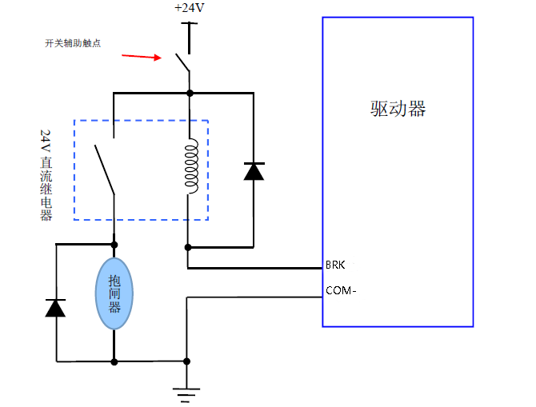
普通继电器接抱闸电机
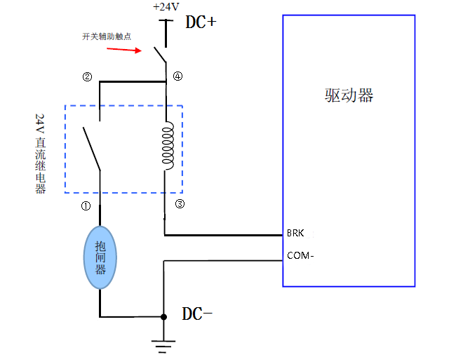
固态继电器接抱闸电机

雷赛产品保修条款
1 一年保修期
雷赛公司对其产品的原材料和工艺缺陷提供从发货日起一年的质保。在保修期内雷赛公司为有缺陷的产品提供免费维修服务。
2 不属保修之列
● 不恰当的接线，如电源正负极接反和带电拔插
● 未经许可擅自更改内部器件
● 超出电气和环境要求使用
● 环境散热太差

3 维修流程
如需维修产品，将按下述流程处理：
（1）发货前需致电雷赛公司客户服务人员获取返修许可号码；
（2）随货附寄书面说明，说明返修驱动器的故障现象；故障发生时的电压、电流和使用环境等情况；联系人的姓名、电话号码及邮寄地址等信息。
（3）预付邮费寄至深圳市南山区松白路百旺信工业区第五区22栋三楼雷赛智能控制股份有限公司 邮编：518052。
4 保修限制
● 雷赛产品的保修范围限于产品的器件和工艺（即一致性）。
● 雷赛公司不保证其产品能适合客户的具体用途，因为是否适合还与该用途的技术指标要求和使用条件及环境有关。本公司不建议将此产品用于临床医疗用途。
5 维修要求
返修时请用户如实填写《维修报告》(此表可在www.leisai.com 上下载或Email：tech@leisai.com)以便于维修分析。邮寄地址：深圳市南山区松白路百旺信工业区第五区22栋三楼雷赛智能控制股份有限公司邮编：518052

